Ausschreibungstext

MOLLINÉ Connect Easy Gateway
Pos. | Menge | Beschreibung | Stück  € | Gesamt  €

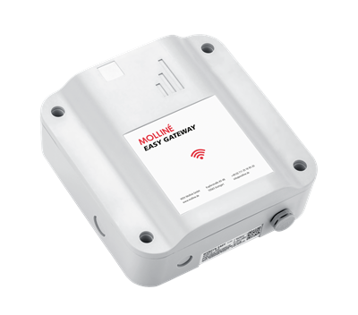

Beschreibung
Der Zweck des MOLLINÉ Connect Easy Gateway ist die Sammlung der Informationen von wireless M-Bus-Sensoren gemäß EN 13757-4 und OMS wie Zählern (Wasser, Wärme, Heizkostenverteiler) und Sensoren (Rauchwarnmelder, Temperatur, Feuchtigkeit usw.). Diese Technologie ist energiesparend, die Lebensdauer des Akkus kann mehr als 10 Jahre betragen. Die Datenerfassung erfolgt per Funk auf der Frequenz 868 MHz. Diese Frequenz ist gebührenfrei und ihre Nutzung ist in vielen EU-Ländern harmonisiert. Die gesammelten Informationen (Daten, Parameter, Alarme usw.) werden im BSON-Format formatiert, bevor sie per Modem an das MOLLINÉ Connect System gesendet werden.
Die wM-Bus Kommunikation ist eine nicht-operative Punkt-zu-Punkt-Verbindung. Die Zähler oder Sensoren senden regelmäßig Datenframes, die vom Easy Gateway empfangen und gespeichert werden. In regelmäßigen Abständen legt das Easy Gateway mit seinem 2G/LTE-M-Modem Daten über FTP auf einem Server ab.
Das Easy Gateway kann konfiguriert werden, indem es über USB mit einem Computer oder über BLE mit einer Smartphone-Anwendung verbunden wird. Die Daten werden verschlüsselt übertragen und werden erst durch MOLLINÉ Connect entschlüsselt für maximale Sicherheit.
- Funkdatensammler für wireless M-Bus Geräte (gemäß EN13757‑4 und OMS)
- NB, LTE-M oder 2G
- Wireless M-Bus 868 MHz
- T1, C1 oder S1 Mode
- AES-128 Verschlüsselung
- automatischer Datenversand per FTP-Upload
- Batteriebetrieb
- interne Antenne, optional extern
- Schutzklasse IP67, für Außenbereiche geeignet
- Abmessung H x B x T: 150 x 153 x 57 mm
- inklusive SIM-Karte
Typ: MOLLINÉ Connect Easy Gateway
Art.-Nr.: 40302
Liefernachweis:
WDV Molliné GmbH
Kupferstraße 40-46
D-70565 Stuttgart
Tel: +49 (0) 711 35 16 95-20
Fax: +49 (0) 711 35 16 95-29
Internet: www.molline.de
Email: info@molline.de

